الجمهورية العربية السورية.

وزارة التربية.

المركز الوطني للمتميزين. 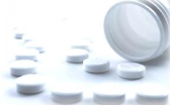­­

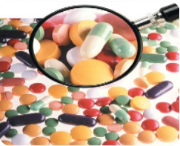­­

إعداد الطالبة: نسرين خضور

بإشراف الأستاذ: مازن ابراهيم.

للعام الدراسي:2015/2016م.

|  |  |
| --- | --- |
|  | التسمم الدوائي الكبدي. |

المقدمة:

يقال أن العلم لم يدرك نهايته بعد، وأن حدوده هي اللانهاية، وبين اللانهاية واللانهاية تقطن اكتشافات واختراعات جعلت حياة الإنسان بسيطة، سلسة وسهلة، حيث لم يترك العلم مرضاً دون نقاش واستكشاف، واستحالت معظم الأمراض قابلة للعلاج وتم إيجاد طرق للوقاية منها، وإذا اطلعنا على موسوعة أدوية لوجدنا أعداد هائلة من الأدوية المختلفة في التركيب والاستخدام، فلأمراض القلب دواء ولأمراض الصدر دواء ولأمراض المفاصل دواء ولكل عضو مهما تناهى في الصغر دواء لأمراضه، ولكن هذا لا ينفي وجود أمراض لم يتم اكتشاف علاجها حتى الآن بالرغم من التطور الهائل الذي أدركه العلم، ومن المفترض أن تلقى الأدوية تجاوباً من الإنسان من حيث التزام تعليمات استخدامها وقايةً من التعرض للإصابة بأمراض أخرى قد تكون أخطر، ولكن هناك من يظهر إهمالاً لهذه التعليمات ويستخدم الأدوية بشكل عشوائي وغير منتظم، وهذا سبب نصف الأمراض التي تصيب الإنسان التي جعلت من الأدوية سبباً للمرض عوضاً عن أن تكون شفاءً لها.

إشكالية البحث:

عقار الباراسيتامول Paracetamol متوفر في صيدلية كل منزل وأصبح خياراً يحتل المرتبة الأولى عند شعورنا بالألم، ولكن ما هي الحدود التي يجب الوقوف عندها كي لا يتحول هذا الدواء إلى داء؟؟

متى يتحول الباراسيتامول من علاج للألم إلى مسبب لألم أعظم؟ ومن هو السبب الدواء أم المصاب؟ وهل التخلص من هذا التسمم أمر سهل؟

توجد العديد من العقاقير تم تركيبها وتصميمها لتسكين الألم ومعالجة الالتهابات وقد تكون ذات فعالية أكبر من الباراسيتامول Paracetamol إذاً لماذا تم إنتاجه وانتشر بهذا المقدار الكبير؟؟؟

هذا ما سأحاول الإجابة عليه من خلال هذا البحث الذي يسلط الضوء على التسمم الحاصل لأحد أهم أعضاء الجسد بسبب الباراسيتامول Paracetamol.

# الباب الأول: التسمم الدوائي:

يعد موضوع التسمم الدوائي من أكثر المواضيع أهمية في المجال الطبي لأن الدواء جزء من حياة كل إنسان، ونادراً ما يوجد من لم يستعمل أي نوع من أنواع الأدوية، فالإنسان معرض للإصابة بأي مرض لأنه شديد التأثر بالبيئة المحيطة والعالم الخارجي بحكم العلاقة المتبادلة بينهم، ويعرف التسمم الدوائي بأنه تجاوز الحد المعين للاستفادة من الدواء، وقد يكون التسمم عن طريق الدم أو ي أحد الأعضاء مثل: المخ، العضلات‘ الكلية، الكبد....

## الفصل الأول: العوامل المساعدة على الإصابة بالتسمم الدوائي:

قد يحدث التسمم الدوائي بقصد ورغبة مسبقة، أو قد يحدث عن طريق الخطأ أو الجهل بهذا الموضوع، ويلعب الوعي الإنساني وثقافته دوراً مهماً ي هذا المجال، والعوامل الآتية توضح هذا الجانب ، حيث يمكن أن يحدث التسمم الدوائي بسبب:

* تناول الأدوية بقصد الانتحار أو لأغراض جنائية كاستخدام المنومات، وذلك يكون وفق رغبة مسبقة ودون استشارة طبيب.
* تناولها بالخطأ أو بشكل غير منتظم، أو بكميات غير متكافئة.
* المداومة على استخدام الدواء لمدة طويلة تدوم لسنين، فباعتباره مواد كيميائية هو يؤثر سلباً على صحة الإنسان ويولد خللاً ما في وظائف جسمه، حتى لو كان يؤخذ بفترات منتظمة أو كميات معتدلة، وهذا ما يسمى بالتسمم الصناعي.
* تناول كميات كبيرة من الدواء مما يرسب كميات من هذه المواد في الكبد أو ينحل بالدم أو يؤثر على أداء بعض أجهزة الجسم وذلك حسب المواد التي تدخل في تركيب الدواء.

وقد صرح الدكتور " علي الحائري"*[1] وهو أخصائي في العلاج الدوائي بإحدى الحالات المرضية في عيادته، وذلك أن أحد مرضاه قد تناول أربع حبات من دوائه في آن واحد لأنه كان يشعر بألم شديد، مما سبب إصابته بتسمم دوائي بهذا الدواء.

* عبث الأطفال بالأدوية وتناولهم لها مما يؤذي أجسامهم التي قد لا تتقبل هذه الأدوية.
* تجاهل التعليمات الخاصة باستعمال الدواء.
* 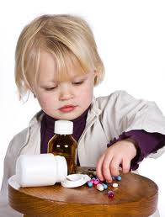

صورة رقم (1). صورة رقم(2).

وكما قلنا سابقاً أن الإنسان قد يحتاج الدواء لعدة أسباب، فالتكنولوجيا الحديثة أثرت سلباً على صحته الجسدية، حيث أنه يلجأ لتناول المسكنات والمهدئات لإصابته بآلام مختلفة بعد قضائه وقتاً طويلاً خلف شاشة الحاسوب، وفي غالبية الأوقات يقوم بتناولها دون استشارة طبيب لاعتقاده بأنها بسيطة ولا تؤثر على الجسم ولا تترك آثاراً جانبية، وذلك يعود إلى اتجاهه نحو حياة لا يعكر صفوها أي ألم أو وجع جسدي، حتى ولو كان على حساب الصحة الجسدية، بينما " أشارت عدة إحصائيات تتحدث عن استخدام الأميركيين المفرط للأدوية المهدئة وبشكل عشوائي، أن هذه الأدوية هي السبب الرئيسي لنصف حالات الفشل الكبدي الحاد في الولايات المتحدة الأميركية، والتي يقدر عددها سنوياً بألفي حالة"[2]

كما يذكر أن" المئات من الأشخاص يموتون سنوياً في بريطانيا جراء الأصابة بتشمع الكبد وذلك بسبب الاستخدام المفرط للمهدئات والمنومات"[3].

## الفصل الثاني: تأثير الأدوية المحرضة لحدوث خلل وظيفي:

## يتنوع تأثير الدواء بحسب المواد الداخلة في تركيبه الكيميائي، حيث أنه لكل دواء تأثير معين بأحد أعضاء الجسم أو بعضها، كما يمكن أن يكون لعدة أدوية تأثير مشترك على عضو معين ولكن كل منها بطريقة مختلفة، وهذه أمثلة لبعض الأدوية:

* 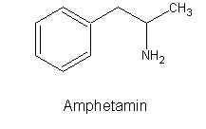الأمفيتامين Amphetamine : هو من الأدوية التي تؤثر في الجهاز العصبي، حيث ينبه وينشط الجهاز العصبي المركزي، ولكن الإكثار من تناوله

ينشط الجسم بقواه العضلية مما يؤدي إلى القلق

والهلوسة والأرق، وقد يدفع إلى الانتحار. صورة(3)

* ومثبطات بيتا الأدرينالين Blockers : هي من الأدوية التي " تعمل على خفض ضغط الدم، فهي تؤثر على جهاز الدوران، والتسمم بها يؤدي إلى هبوط في القلب، ضيق الشعب الهوائية "[4] وبالتالي ضيق التنفس، مما يؤدي إلى حدوث تراجع في نشاط الكبد والكليتين لنقص إمداد الدم لهما.
* 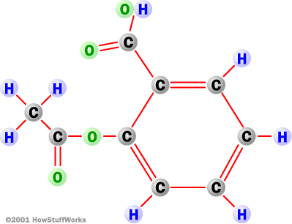الأسبرين Salicylates : يستخدم هذا الدواء كمسكن للألم، كما

يستخدم في علاج الحمى الروماتيزمية، ولكن

" التسمم به قد يؤدي إلى قيء قد يكون دموي،

وزيادة ي التنفس، وفي الحالاتالشديدة يؤدي إلى

فشل كلوي وارتشاح رئوي"[5]. صورة(4)

* الأسيتاموفين( الباراسيتامول): يؤدي" تناول جرعات زائدة منه إلى إصابات في الكبد وخلل في عمله، وقد نشرت دورية السلامة الدوائية أن حالات التسمم المرضية الناتجة عنه قد زادت بنسبة 40%، بين عامي 2000م و2007م، وقد تم توثيق 126 ألف حالة تسمم خلال فترة الدراسة"[6].
* "يؤدي دواء الأثينيل إستراديول_ سيكلوسبورين إلى انخفاض تصفية الأملاح الصفراوية مسبباً حالة الاحتباس الصفراوي"[7].

ومن الأمثلة السابقة وجدنا تأثير عدة أدوية على أعضاء مختلفة من الجسم، عند التسمم بها:

|  |  |
| --- | --- |
| الدواء | العضو المتأثر بعد التسمم |
| الأمفيتامين | **الجهاز العصبي.** |
| مثبطات بيتا الأدرينالين | **جهاز الدوران، جهاز التنفس.** |
| الأسبرين | **الكلية، جهاز التنفس، الجهاز العصبي.** |
| الأسيتامينوفين | **الكبد.** |
| الأثينيل إستراديول_ سيكلوسبورين | **الكبد.** |

جدول (1).

ومن الجدول يتضح تأثير كل دواء بعضو معين، أيضاً نجد تأثير أكثر من دواء بنفس العضو، ولكن كما ذكر سابقاً، تختلف الطرق.

وفيما يلي سيتم تسليط الضوء على التسمم الكبدي وكيفية تأثير الجرعات الزائدة من دواء الباراسيتامول على أدائه الوظيفي.

# الباب الثاني: الكبد ودوره الوظيفي:

يعد الكبد أحد أهم أعضاء الجسم، حيث يتمتع بوظائف إطراحية كتصفية مصورة الدم من الشوائب والسموم، ولكن بنفس الوقت هو أكثر الأعضاء عرضة للتسمم الدوائي وتصيبه العديد من الأمراض بسببه، مما يولد مشكلة لدى شركات الأدوية سببها منع استخدام عدة أدوية لما لها من آثار جانبية على الكبد.

## الفصل الأول: بنية الكبد:

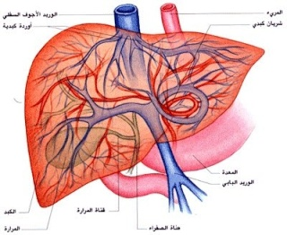يتصل الكبد بشريان لينقل له الأوكسجين والجزيئات عن طريق

الدم يسمى بالشريان الكبدي، ووريد يسمى بالوريد البابي،

ويتألف الكبد من وحدات بنائية صغيرة جداً تسمى بالفصيصة

الكبدية، ولها شكل سداسي الرؤوس تجاور الشعيرات الدموية

والقنيةالصفراوية وخلايا كبدية أخرى. صورة(6)

"يوجد في الكبد ما يسمى بفراغ Disse، يوجد بين صفائح ريماك التي تتشكل من الخلايا الكبدية وبين الشعيرات الدموية لتتم المبادلة بين الدم والخلايا الكبدية عن طريق استطالات هدبية دقيقة من أغشية الخلايا الكبدية، كما يحتوي الكبد على خلايا تسمى بخلايا كيبفار المتصلة مع الخلايا الكبدية "[8]وذلك بفضل حجمها الضخم والاستطالات التي تصنعها، ووظيفة هذه الخلايا هي بلعمة الجزيئات الغريبة، وطرح السموم الداخلية، ولها دور بنائي بفضل شكلها المغزلي وتتدخل ي ليونة وتجديد الكبد.

ويوجد في الخلايا الكبدية جزيئات تسمى بالميكروزومات، وهي المسؤولة عن أغلب التحولات التي تطرأ على المركبات الكيميائية التي تدخل إلى الجسم، للحصول على مركبات أكثر ذوباناً في الماء ليسهل طرحها صفراوياً أو كلوياً ( بولياً).

ومن الخلايا الكبدية ما تكون خلايا حبيبية خالية من الغشاء القاعدي لها دور في دعم الجهاز المناعي.

## الفصل الثاني: آلية عمل الكبد:

بما أنه للكبد الوظيفة الأساسية في هدم الجزيئات وتفكيكها وتنظيف الجسم من المواد السامة، فإن هذه الوظيفة تتم على مرحلتين،

المرحلة الأولى:" تحدث تفاعلات لتفكيك المركب الكيميائي، وذلك بواسطة أنزيمات تسمى أنزيمات CYP 450 باستخدام الأوكسجين الجزيئي وبمساعدة مرافق أنزيمي NADPH\H+ ".[9] CYTP 450

H2O + المادة مؤكسدة `+O2 المادة

NADP+ H+\NADPH

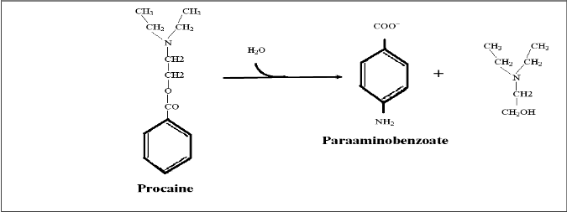أو تفاعلات الإماهة، حيث يتم هدم الجزيئة بتدخل جزيئة ماء كما في الشكل الآتي:

صورة رقم(6).

أو بنزع الزمرة الكربوكسيلية، أو الإرجاع.

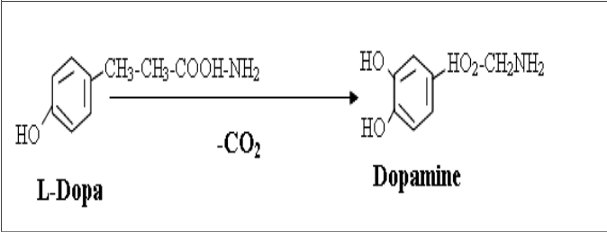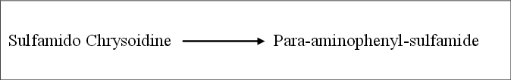

صورة رقم(7). صورة رقم(8).

ومن هذه المرحلة يتم تكوين أيضيات نشطة لتتم المرحلة الثانية.

* المرحلة الثانية : بعد هدم الجزيئة يتم الاقتران مع إحدى المواد الآتية:

إما مع حمض أميني، مثال:

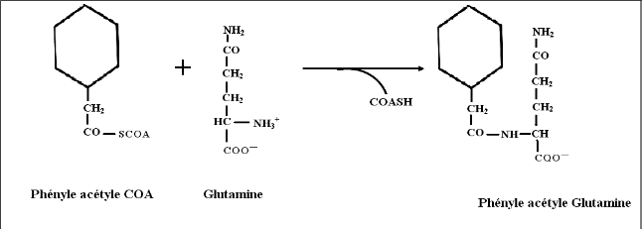

صورة رقم(9).

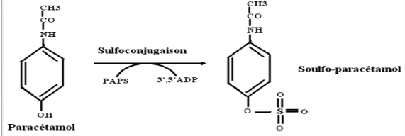أو مع الكبريت، مثل:

صورة رقم(10).

أو الغليكوكول، مثل:

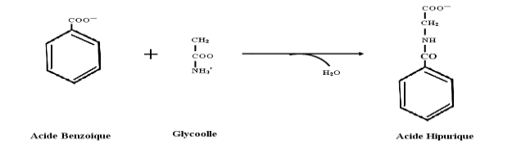

صورة رقم(11).

وتتم هذه التفاعلات لأن الأدوية التي يتم تصنيعها تكون محضرة للذوبان في الدهون وذلك للوصول إلى الدورة الدموية بعد تجاوز الخلايا المعوية، وعند إجراء هذه التحويلات عليها داخل الكبد، يتم تحويل الدواء إلى جزيئات ذات ذوبانية أكبر في الماء بعد اقترانها مع المواد السابق ذكرها، لطرحها صفراوياً أو بولياً.

ولكن بعد أكسدة بعض المواد تنتج مواد محبة للإلكترونات، تكون خطرة على أجزاء الخلية يتعامل معها الكبد باتحاد مركب يسمى الجلوتاثيون معها ، وهو ببتيد مكون من ثلاث حموض أمينية هي (الجلوتاميك Glutamic- السيستين Cyctine- الجلايسين Glycine)، يعمل كمضاد أكسدة غير أنزيمية، وإذا لم تتوافر الكمية الكافية منه، ستتحد هذه الذرات الحرة مع مواد أخرى وتسبب دماراً في الخلية .

# الباب الثالث: الباراسيتامول Paracetamol :

يعد الباراسيتامول من الأدوية التي تؤثر على الجهاز العصبي، حيث يستعمل كمسكن للآلام ومخفض لدرجة حرارة الجسم، وجاء اسمه من تسمية مركبه الكيميائي N-Acetyl-p-Aminophenol.

واسمه العلمي هو أسيتامينوفين، وقدرته على تسكين الألم تساوي تقريباً قدرة الأسبرين والإيبوبروفين، ولكن بوجود فوارق بسيطة.

## الفصل الأول: خصائصه وفوائده:

لم يكن يستخدم الباراسيتامول في القدم (أكثر من قرن) لتسكين الآلام، حيث" تم اكتشافه من خلال مركب كيميائي يدعى Acet anilide، كان يستخدم كدواء لعلاج الألم، ولكن بعد فترة من الزمن تم اكتشاف آثار سمية كبيرة لهذا المركب حتى لو استُخدم بكميات صغيرة ومناسبة، حيث أن بعد دخول هذا المركب إلى الجسم يتم تفكيكه إلى مركب سام يسمى الأنلين، ومركب الباراسيتامول الذي كان يقوم بالدور الأساسي لإزالة الألم في مركب ال Acet anilide"[10]، فتم بعدها تصنيع الباراسيتامول كدواء مستقل لإزالة الآلام وخفض الحرارة، الذي جاء متميزاً عن باقي المسكنات التي كانت منتشرة بمفعوله اللطيف على المعدة الغير مؤذٍ لها.

* تركيبه الكيميائي:

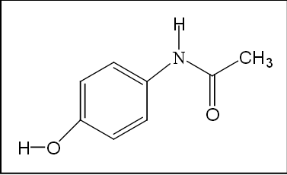"الصيغة الكيميائية للباراسيتامول هي C8H9NO2، وكما ذكر أعلى أن اسمه جاء من تركيبه الكيميائي N-acetyl-p-aminophenol أو 4-Hydroxy

acet anilide"[11]

صورة رقم(12).

* خصائصه:

1. "الباراسيتامول كغيره من المركبات الكيميائية، سريع الذوبان في المياه الساخنة، وبطيء الذوبان في المياه الباردة، ويذوب بشكل تام في الكلوروفورم، الأسيتون وغيرهما، ولا يذوب في الإيتر.
2. وزنه الجزيئي 151.169 g\mol "[12].
3. " له قابلية عالية لامتصاص الرطوبة من الجو المحيط، لذلك تكون مغلفاته شديدة الإغلاق، وتحفظ في مكان خالي من الرطوبة والضوء.
4. نصف عمره الحيوي حوالي 4_1 ساعات، تقريباً ساعتين.
5. يكون بهيئة مسحوق أبيض بلوري مذاقه مر."[13]

* فوائده:

يستعمل الباراسيتامول مع الكافايين في علاج نوبات الشقيقة البسيطة أو المتوسطة، إذ يحدِث تأثيراً فعالاً، ومن إحدى فوائد الباراسيتامول قدرة النساء المرضعات على استخدامه دون آثار جانبية لقلة التراكيز التي يتم طرحها منه في الحليب، حيث يتم وصول حوالي 2% منه أو أقل مما تتناوله الأم المرضعة إلى الحليب.

يستخدم الباراسيتامول في العلاج "لإزالة الألم وخفض الحرارة، وذلك من خلال تأثيره في مراكز التحكم في غدة تحت المهاد."[14]

وكما ذكر سابقاً فهو غير مؤذٍ لمخاطية المعدة، كما "بينت عدة دراسات أنه يوجد في الجسم نشاط مركزي يسمح للباراسيتامول بالتأثير في الأعصاب لتثبيط المسارات الناقلة للألم وهي إشارات كيميائية تدعى البروستاغلاندين ينتجها الجسم استجابة للمرض أو الجرح"[15] مما يؤدي إلى التهابات وأورام.

وهنا يكمن الفرق بين الأسبرين والأيبوبروفين وبين الباراسيتامول الذي سيتم توضيحه في الجدول الآتي:

|  |  |
| --- | --- |
| الأسبرين والأيبوبروفين | الباراسيتامول |
| "يؤثران على بروستاغلاندين أغلب الأنسجة في الجسم. | **يؤثر بشكل خاص على بروستاغلاندين خلايا الجهاز العصبي المركزي."[16]** |
| لذلك يعدان أكثر فعالية واستخداماً كمضادات للالتهاب. | **لذلك يعد أكثر فعالية لإزالة الألم وتخفيض درجة حرارة الجسم.** |
| يؤديان إلى خدش جدار المعدة بالتأثير في مخاطيته. | **تأثيره لطيف على مخاطية المعدة ولا يؤذيها.** |
| يعمل الأسبرين كواقي للجلطات القلبية. | **لا يؤثر كواقي للجلطات القلبية.** |

جدول (2).

**ملاحظة: الباراسيتامول غير قادر غلى تثبيط تكوين البروستاغلاندينات الداخلة في التفاعلات المضادة للالتهاب وذلك يعود إلى مفعوله الضئيل في خلايا الجهاز العصبي المحيطي.**

## الفصل الثاني: آلية تأثير الباراسيتامول في الكبد:

يمر الباراسيتامول كغيره من الأدوية بمراحل تم توضيحها سابقاً، ولكن يعد الباراسيتامول الأكثر خطورة على الكبد وذلك بسبب تأثير الجرعات الزائدة منه الخطير على الكبد.

فعند دخوله إلى الكبد يتم تفكيكه( تأيضه) فينتج عنه مواد كيميائية ولكن هناك "2% منه يتم طرحها من غير استقلاب، ومن المواد المتفككة 94% تكون غير سامة ليتم اقترانها في المرحلة الثانية بالكبريت أو الجليكوكول، ولكن يوجد 4% من الباراسيتامول يتم أكسدته بواسطة الأنزيم

" "CYP P450 لينتج مركب اسمه (N- acetyl-benzoquinon emin)"[17] وهو مركب سام حر محب للإلكترونات، وهنا يأتي دور الجلوتاتيون GSH الذي يتحد معها للتخلص من سميتها وطرحها مرتبطة مع السيستين Cyctine عن طريق البول.

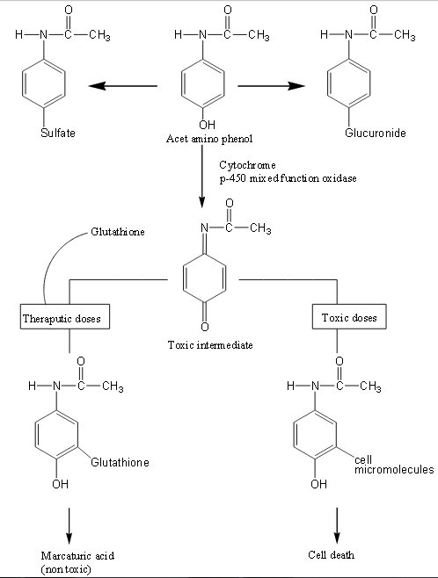ويمكن تلخيص ذلك بالشكل التالي*:

صورة رقم(13).

يعتبر ما ذكر سابقاً الوضع الطبيعي للاستفادة من الباراسيتامول دون أي خطر، وذلك بتناول الكميات المحددة منه، ولكن لاحظنا في الشكل اتجاه البنزوكوينون NAPQI إلى الاتحاد مع عناصر الخلية عند عدم توفر كمية كافية من الجلوتاثيون.

حيث تناول جرعات كبيرة من الباراسيتامول (أكثر من 12غ/ أكثر من150ملغ في الكيلو غرام الواحد من الجسم) يؤدي إلى تشكيل كميات كبيرة من البنزوكوينون benzoquinon السام NAPQI ، بالتالي نفاد محتوى الكبد من الجلوتاثيون الحر GSH، أي أنه ستبقى كميات من البنزوكوينون NAPQI حرة غير مرتبطة بالجلوتاثيون GSH، فتسعى إلى الارتباط مع مواد أخرى في الخلية مما يؤدي إلى تخريبها وموتها، حيث" تكوّن روابط ثنائية مع البروتينات الكبدية وتخربها، كما تعمل على تحليل الدسم الغشائية بارتباطها معها وتخرب غشاء هذه الخلايا، وهذا ما يسبب موتها وحدوث نخر كبدي"[18] يثبط أداءه الوظيفي.

وتؤدي الجرعات الكبيرة جداً إلى الموت، وتختلف باختلاف الأعمار، عند البالغين يؤدي امتصاص جرعة واحدة تزيد عن 15غ إلى موته، أما عند الأطفال إن تناول( 8_2 )غ (حسب عمر الطفل) إلى موته، وللأطفال الرضع فإن 0.5غ كافية لموته.

# الباب الرابع: إمكانية علاج التسمم:

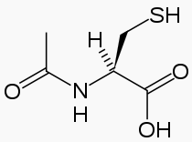باعتبار أن التسمم بالباراسيتامول ناتج عن ازدياد كميات الأيضيات السامة NAPQI من الباراسيتامول في الكبد ونفاد محتوى الجلوتاثيون GSH منه، فطرق العلاج ستكون بتخفيف امتصاص الباراسيتامول من قبل المعدة والأمعاء، أو ممكن خفض مستوى ال NAPQIمن الكبد ، أو ممكن طرق أخرى، وقد وجد من خلال البحث مايلي:

* "يقوم عقار الأسيتيل سيستين( وهو مركب ثنائي الكبريتيد

ينتج عن أكسدة حمض السيستئين الأميني) بتحرير كميات

جديدة من مضاد الأكسدة الجلوتاثيون GSH (هو يدخل في

تركيبه) وإعادة ملء مخازن الخلية منه ليرتبط بال NAPQI

صورة رقم(14).

ويبطل سمية هذا المركب، ويؤخذ هذا العقار بعد حوالي 8 ساعات من تناول الجرعات

الزائدة"[19]، وتختلف طريقة إعطائه من دولة لأخرى، فبعض

الدول تقدمه عن طريق الفم ودول أخرى تقدمه عن طريق الحقن الوريدي، ولهذا العقار آثار جانبية غير خطيرة فهو يؤدي إلى القيء والشعور بالغثيان.

* يمكن تجنب وصول هذه الكميات الكبيرة من الباراسيتامول إلى الكبد عن طريق تنظيف المعدة منه، ويقوم الفحم النشط بذلك عن طريق اجتذابه للباراسيتامول إلى سطحه وامتصاصه، فيحد من امتصاص المعدة له، وينصح بتناوله بعد حوالي(30 دقيقة_ ساعتين) من الابتلاع، ولكن إذا تم تناول الأسيتيل سيسيتين Acetylcysteine بعده (عن طريق الفم،أما عن طريق الوريد لا يتأثر السيسيتن) فسيقوم الفحم النشط بامتصاصه أيضاً، بالتالي يجب زيادة الكميات الموصى بها من الأسييتيل سيسيتين Acetylcysteine إذا تم تناول الفحم النشط قبلها، أو وجود فارق زمني كبير بينهما.

ملاحظة: لا يظهر الفحم النشط فعالية جيدة في وقت متأخر(6_8 ساعات أو أكثر) حيث يجب عندها إعطاء المصاب عقار الأسيتيل سيستين Acetylcysteine.

* "دلت دراسة أنه عند إعطاء الجرذان الكوارستين Quercetin(وهو مركب فينولي قادر على الحماية من أضرار الباراسيتامول على الكبد)، وذلك قبل إعطائهم جرعة كبيرة من الباراسيتامول، لوحظ وجود تحسن في مقاومة التسمم الناجم عن الباراسيتامول في الكبد"[20]، ويمكن برهنة ذلك بقدرة الكوارستين Quercetin على خفض مستوى أكسدة الدهون والبروتينات من قبل الأيضيات السامة للباراسيتامول وتحسين مستوى مضادات الأكسدة وأهمها الجلوتاثيون GSH، وذلك بواسطة اصطياد الكوارستين للشوارد الحرة وأيضيات الباراسيتامول السامة، ويمكن اعتماد التجارب على الحيوانات في العلاج لأنه بخلاف أغلب العقارات التي يصاب الإنسان بالتسمم بها ولا يصاب الحيوان أو بالعكس، إن التسمم بالباراسيتامول يتعرض له الإنسان والحيوان، وبوجود رد فعل إيجابي عند تناول الحيوان للكوارستين Quercetin يمكن أن يلاقي الإنسان أيضاً آثاراً إيجابية تشفيه من التسمم.

# الخاتمة:

من خلال هذا البحث تمكنا من تفسير عدة أفكار من خلال ربط أفكار أخرى ببعضها، حيث أنه من المعروف علمياً أن الأسبرين مضاد للالتهاب أقوى من الباراسيتامول ولكن وجدنا أن الباراسيتامول متخصص في آلام الجهاز العصبي المركزي وفي هذا المجال هو أكثر فعالية من الأسبرين المستخدم بشكل عام.

وجدنا أن الباراسيتامول دواءاً شافياً طالما استخدمه الإنسان بالشكل الصحيح وفق التعليمات الموصى بها، ولكن حالما يتم تجاوز هذه التعليمات وتناول كميات كبيرة منه يبدأ التأثير العكسي ويؤثر الدواء سلباً في الكبد بسبب ازدياد كميات الأيض السام منه، مما يؤدي إلى تضرر خلاياه وحدوث نخر كبدي وتراجع أدائه الوظيفي، وفي حالات الجرعات الضخمة ستكون النتيجة موت الإنسان، لكن المعافاة من هذا التسمم ممكنة( في حالات الجرعات المسممة التي لا تؤدي إلى الموت) بعدة طرق ذكر منها في البحث: الفحم النشط، عقار الأسيتيل سيسيتين Acetylcysteine

والكوارستين Quercetinالمجرب على الجرذان قبل تناولهم للباراسيتامول بجرعات كبيرة.

ومن هنا نجد أن السبب الرئيسي والأول للإصابة بهذا التسمم ليس الباراسيتامول لأن لهذا الدواء كميات محددة تم تقييد المستخدم بها وأي تجاوز من قبل الإنسان لا يعد الدواء مسؤول عنه، بل المسبب الرئيسي للتسمم هو الإنسان وإهماله لصحته الجسدية والنفسية.

ملاحظة: تجدر الإشارة إلى أنه باعتبار الأيضيات السامة الناتجة عن الباراسيتامول هي جذور حرة محبة للإلكترونات، نحن لا يمكننا التخلص منها لأنها جزء من عملياتنا الأيضية، وهي ليست فقط داخلية المصدر ولكن يعمل الجلد على حماية الجسم من الجذور الحرة خارجية المصدر.

# المقترحات والتوصيات:

* الالتزام بالتعليمات المكتوبة في نشرات العقاقير لأنه لكل دواء كمية معينة يجب تناولها، كما يجب وضع العمر بعين الاعتبار لتجنب حدوث التسمم بأي دواء لأي عضو في الجسم.
* التفكير بطريقة سليمة لمعالجة مشاكلنا وعدم الهروب منها بالانتحار بتناول الأدوية بشكل مفرط أو أي طريقة أخرى، وإبعاد الأدوية عن متناول الأطفال.
* يوجد على أقراص الباراسيتامول الكمية اللازمة لتناولها لعلاج الألم وهي 500 ملغ، ويوصى بالحذر الشديد والدقة في الكميات المتناولة لأن الباراسيتامول من أكثر الأدوية خطورة.
* يوصى بعدم اتخاذ أي إجراء ذاتي عند الإصابة بالتسمم بالباراسيتامول، ووجوب الذهاب إلى أقرب طبيب، لاختلاف العلاج باختلاف الزمن المار على تناول الدواء.
* عند تناول جرعات ضخمة من الباراسيتامول بحيث تؤدي إلى الموت، يمكن القيام بعملية زرع كبد ولكنها عملية خطيرة جداً ولها شروط كما يجب الذهاب إلى طبيب ماهر متخصص في هذا المجال ليقوم بها.

# قائمة المصادر والمراجع:

1. British Pharmacentical codex, pharmacentical press,London,1968.
2. E.K.Kastrup," Drug Facts and Comparisons", Awolters kluwer company, New York,2002
3. ., Dr.Hassan,Zaineb.Baghdad univrsiy, Pharmaceutical Analytical Applications using Flow Injection spectrop hotometry, 2005.
4. Katch,M.Tanaka,N.and luahara, S.(1981). Studien on the genotoxiaty of staf in mammalian in vivo system, Mutat. Res.223:287-293
5. Martin dale, "The Extra Pharmacopoeia", 25th ED, pharmacentical press, London,1961
6. Martin dale, Edied by Kathleen.orfill,32nd ED,1999.
7. M.J.Mycek,R.A.Harvey,P.C.Champ,B.D.Fisher,and M.Cooper," Lippincott's ilustrated reviews: pharmacology", Lippincott Williams & Wilkins, Pheladelphia, USA, 2000.
8. M.Negwer,H.G.Scharnow,"Organic-chemistry Drugs and their synonyms", 8th ED,vol.1, wiley-VCH,NewYork.2001
9. Wiley, Pharmaceutical chemicals in perspective. Reuben and Witt Koff. New York,1989.
10. Woo,O.F.Muller,P.D.Olson,K.R.and Kim,S.Y.Shorter duration of N-Acetylcysteine theraphy for acue acetaminophen orerdose.Ann.Emery.Med.35:363-368.

د. بو القندول رمزي/ جامعة منتوري قسنطينة، كلية علوم الطبيعة والحياة/ قسم بيولوجيا الحيوان/ "الدور الوقائي لبعض المستخلصات الفلافونيدية ضد الالتهاب الكبدي المحرض بالباراسيتامول لدى الجرذان"/ 2011/2010

د. علي الحائري، أخصائي في العلاج الدوائي/ لقاء في إذاعة "طهران العربية"/ تاريخ 21\8\2013.

1. د. نور الهدى عبد الودود هلال زيدان، د. فوزي اسماعيل عيسى/ مجلة أسيوط للدراسات البيئية/ "السمية لكبدية والكلوية لبعض الملوثات البيئية وكيفية الوقاية منها"/ العدد 36/ ص 63/ تاريخ النشر: يناير 2012.

صحيفة الإتحاد الإماراتية/ العدد 22/مقالة حول" الإفراط في تناول الأدوية غير الموصوفة"/ تاريخ النشر: 18/يونيو/2013م.

1. العيادة الطبية السورية [.info@syrianclinic.com](mailto:.info@syrianclinic.com)

# فهرس الصور:

|  |  |
| --- | --- |
| الصورة | رقم الصفحة |
| صورة رقم(1): طفل يعبث بالدواء. | ص 4. |
| صورة رقم(2): الانتحار عن طريق الدواء. | ص 4. |
| صورة رقم(3): دواء الأمفيتامين. | ص 5. |
| صورة رقم(4): دواء الأسبرين. | ص 5. |
| صورة رقم(5): خلايا كبدية. | ص 7. |
| صورة رقم(6): تفاعلات إماهة الأدوية في الكبد. | ص 8. |
| صورة رقم(7): تفاعلات نزع زمرة كربوكسيلية من الأدوية في الكبد. | ص 8. |
| صورة رقم(8): تفاعلات الإرجاع للأدوية في الكبد. | ص 8. |
| صورة رقم(9): تفاعلات اقتران أيض الأدوية مع حمض أميني في المرحلة الثانية. | ص 9. |
| صورة رقم(10): تفاعلات اقتران أيض الأدوية مع الكبريت في الكبد. | ص 9. |
| صورة رقم(11): تفاعلات اقتران أيض الأدوية مع الغليكوكول. | ص 9. |
| صورة رقم(12): التركيب الكيمائي للباراسيتامول. | ص 11. |
| صورة رقم(13): المراحل التي يمر بها الباراسيتامول في الكبد. | ص 14. |
| صورة رقم(14): التركيب الكيميائي للأسيتيل سيسيتين. | ص 16. |

# فهرس الجداول:

|  |  |  |
| --- | --- | --- |
| الجدول | الموضوع | رقم الصفحة |
| جدول رقم(1) | تأثير أدوية مختلفة في أعضاء مختلفة من الجسم. | ص 6. |
| جدول رقم(2) | مقارنة بين الباراسيتامول و الأسبرين | ص 13. |

**الفهرس العام:**

|  |  |
| --- | --- |
| العنوان | رقم الصفحة |
| المقدمة | **1** |
| إشكالية البحث | **2** |
| الباب الأول | **3** |
| الفصل الأول | **3** |
| الفصل الثاني | **5** |
| الباب الثاني | **7** |
| الفصل الأول | **7** |
| الفصل الثاني | **8** |
| الباب الثالث | **11** |
| الفصل الأول | **11** |
| الفصل الثاني | **14** |
| الباب الرابع | **16** |
| الخاتمة | **18** |
| المقترحات | **19** |
| المصادر والمراجع | **20** |
| فهرس الصور | **22** |
| فهرس الجداول | **23** |

1. د. علي الحائري، أخصائي في العلاج الدوائي/ لقاء في إذاعة "طهران العربية"/ تاريخ 21\8\2013.
2. صحيفة الإتحاد الإماراتية/ العدد 22/مقالة حول" الإفراط في تناول الأدوية غير الموصوفة"/ تاريخ النشر

   18\ يونيو\2013م.
3. د. نور الهدى عبد الودود هلال زيدان، د. فوزي اسماعيل عيسى/ مجلة أسيوط للدراسات البيئية/ "السمية لكبدية والكلوية لبعض الملوثات البيئية وكيفية الوقاية منها"/ العدد 36/ ص 63/ تاريخ النشر: يناير 2012.
4. العيادة الطبية السورية .info@syrianclinic.com
5. نفس المصدر.
6. صحيفة الإتحاد الإماراتية/ مقالة حول" الإفراط في تناول الأدوية غير الموصوفة"/ العدد 22/ تاريخ النشر

   18\ يونيو\2013م.
7. د. بو القندول رمزي/ جامعة منتوري قسنطينة، كلية علوم الطبيعة والحياة/ قسم بيولوجيا الحيوان/ "الدور الوقائي لبعض المستخلصات الفلافونيدية ضد الالتهاب الكبدي المحرض بالباراسيتامول لدى الجرذان"/ 2010\2011م.
8. د. بو القندول رمزي/ جامعة منتوري قسنطينة، كلية علوم الطبيعة والحياة/ قسم بيولوجيا الحيوان/ "الدور الوقائي لبعض المستخلصات الفلافونيدية ضد الالتهاب الكبدي المحرض بالباراسيتامول لدى الجرذان"/

   2010\2011م.
9. د. بو القندول رمزي/ جامعة منتوري قسنطينة، كلية علوم الطبيعة والحياة/ قسم بيولوجيا الحيوان/ "الدور الوقائي لبعض المستخلصات الفلافونيدية ضد الالتهاب الكبدي المحرض بالباراسيتامول لدى الجرذان"/

   2010\2011م.
10. , Dr.Hassan, Zaineb .Baghdad university , Pharmaceutical Analytical Applications using Flow Injection spectrop hotometry, 2005
11. M.Negwer, H.G.Scharnow,'' Organic- chemistry Drugs and their synonyms'',

    8th ED, vol.1, wiley- VCH, Newyork,2001.
12. Martin dale, "The Extra Pharmacopoeia", 25th ED, pharmacentical press, London, 1961.
13. British Pharmacentical codex, pharmacentical press,London,1968.
14. Martin dale, Edited by Kathleen.parfill,32nd ED,1999.
15. Katch,M.Tanaka,N.and luahara, S.(1981). Studien on the genotoxiaty of a staf in mammalian in vivo system, Mutat. Res.223:287-293
16. د. بو القندول رمزي جامعة منتوري قسنطينة/ كلية علوم الطبيعة والحياة/ قسم بيولوجيا الحيوان/ "الدور الوقائي لبعض المستخلصات الفلافونيدية ضد الالتهاب الكبدي المحرض بالباراسيتامول لدى الجرذان"/ 2010\2011م، ص 27.
17. , 2002. E.K.Kastrup," Drug Facts and Comparisons", Awolters kluwer company, New York

    *M.J.Mycek,R.A.Harvey,P.C.Champ,B.D.Fisher,and M.Cooper," Lippincott's ilustrated reviews: pharmacology", Lippincott Williams & Wilkins, Pheladelphia, USA, 2000.
18. Wiley,Pharmaceutical chemicals in perspective. Reuben and Witt Koff. New York,1989.
19. Woo,O.F.Muller,P.D.Olson,K.R.and Kim,S.Y.Shorter duration of N-Acetylcysteine theraphy for acue acetaminophen orerdose.Ann.Emery.Med.35:363-368.
20. د. نور الهدى عبد الودود هلال زيدان، د. فوزي اسماعيل عيسى/ مجلة أسيوط للدراسات البيئية/ "السمية لكبدية والكلوية لبعض الملوثات البيئية وكيفية الوقاية منها"/ العدد 36/ ص 64/ تاريخ النشر: يناير 2012.